參考表件一：
- 教案摘要表
領域/科目 |  | 數學 |  |  | 設計者 |  | 拉並˙瓦歷斯
實施年級 |  | 五年級 |  |  | 總節數 |  | 共5節，200分鐘/第1節40分鐘
單元名稱 |  | 扇形
學習  重點 | 學習表現 |  | s-III-5 以簡單推理，理解幾何形體的性質。 | 核心  素養  (領綱) |  | 數-E-C2 樂於與他人合作 解決問題並尊重 不同的問題解決想法。  數-E-C1 具備從證據討論 事情，以及和他 人有條理溝通的態度。
學習  重點 | 學習內容 |  | S-5-3 扇形：扇形的定義。(本單元教學重點)  「圓心角」。扇形可視為圓的一部分。將扇形與分數結合（幾分之幾圓）。能畫出指定扇形。(此學習內容為下堂課之學習內容)
教材來源 |  |  | 南一書局五下數學,youtube
教學設備/資源 |  |  | 電子黑板,圓規,附件,
學習目標
1.學生能從圖形中，簡單推理出扇形的組成要素。
2.學生能透過小組討論，更了解扇形的定義。
3.學生能從扇形定義中，找到證據辨別扇形。

教學活動設計
教學活動內容及實施方式 | 時間 | 備註
壹、準備活動  尋找失落的一角  教師透過youtube放映「尋找失落的一角」影片引起學生興趣，讓學生透過影片回答問題:  問題一  師:失落的那一角發生什麼事?  生:(自由回答)找跟它合的那一角､找不到､被嫌棄……  問題二  師:(引導學生回答)為什麼找到正正方方的不行?  生:(自由回答)因為要能滾動､因為要找圓形……  師:那失落的一角，應該要找什麼樣的形狀呢?  生:(自由回答)圓形  師:對!我們蒐集到一個很重要的資訊，失落的一角是從哪一個形狀出來的呢?大家想看看~  生:(自由回答)圓形  師:沒錯!失落的一角是從圓形出來的。  問題三  師:(引導學生回答)仔細看唷~影片中它有找到符合的那一角，為什麼到最後又失敗了呢?  生:(自由回答)因為它長大了……  師:為什麼長大的不行呢?大家想看看  生:(自由回答)不合、滾不動、  師:如果長大了合起來，就不是一個什麼形狀呢?  生:(自由回答)圓  師:很好!所以要成為一個能滾動的圓，是不能有突出的一角唷~  問題四  師:既然我們都已經看到失落的一角的故事，那大家來幫老師一個忙!我們總不能叫這個形狀”那一角”，大家覺得數學上會稱失落的一角為什麼呢?  生:扇形(引導學生回答扇形)  總結  很棒唷!大家都回覆的很好~  像這樣形狀像把扇子，數學上我們稱它為”扇形”  大家一起念一遍”扇形”  那我們今天有一個最終任務，老師會發下不同大小的扇形要幫助你們手上的扇形，找到屬於它失落的一塊，所以大家要好好認識”扇形”，到最後才能達成任務唷!  貳、發展活動  定義扇形  老師利用電子黑板ppt投放出一個扇形。  師:大家看一下黑板上的扇形，誰能告訴老師扇形外表有什麼特色呢?  生:(自由回答)像披薩､像蛋糕……  師:那我們仔細看看，這些圖片形狀有什麼地方不一樣呢?  生:(自由回答) 圓形、像扇子  師:既然形狀長得不一樣，為什麼我們還能稱它們為扇形呢?  生:(自由回答)可能回答不出來  師:讓我們來看一下，其實扇子展開來是不是就變成一個…什麼形狀呢?  生:(自由回答)圓形  師:對!很棒!所以我們又發現到一件事情，跟剛剛失落的一角很像，扇子、披薩、蛋糕、它們組合起來都會形成一個…  什麼形狀呢?  生:(自由回答)圓形  師:很棒!雖然我們現在知道扇形跟圓有關係，那是怎麼樣的組成要素才能稱為扇形呢?  我們來好好定義扇形的標準，大家來看看黑板上的圖，  - 扇形有一個角､兩個邊､和一個”弧”，不是孤唷!  注意唷!不是只要有角有邊有弧就一定是扇形唷~  - 接下來請拿出附件做做看，甲圖是由那些線組成?  (學生自由回答)  老師宣告:扇形是由兩條半徑和圓周的一段組成的。  請指出半徑在哪裡?圓周在哪裡?  (確認學生都能指出相對應之處)  我們是扇形家族  師:了解扇形之後接下來老師要來考考你們囉~  老師會發下扇形給大家，讓大家討論手上的是否為扇  形，再請各組每人輪流上台解釋一下，手上的圖形是否  為扇形，分兩組答對組別可加分。  除此之外老師還會發下一張學習單，在下課前和同組一  起完成，交給老師，可以完成你們這兩項任務嗎?  生:可以!  (發下不同扇形圖片，讓學生討論並輪流上台發表)  分別有基礎圖形､進階圖形､挑戰圖形  基礎圖形  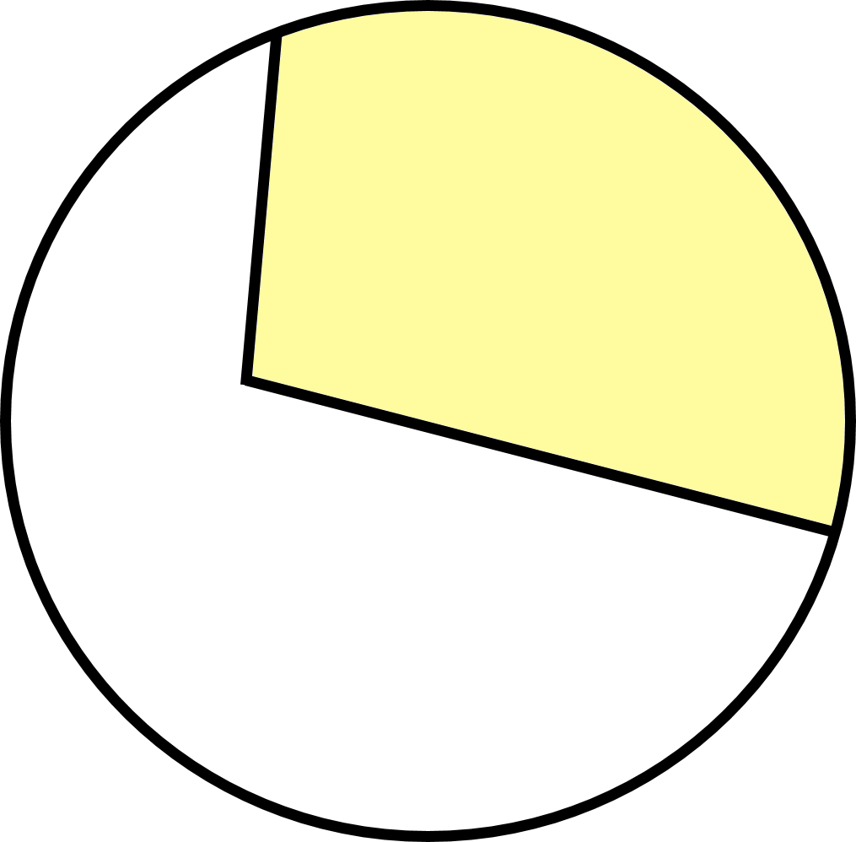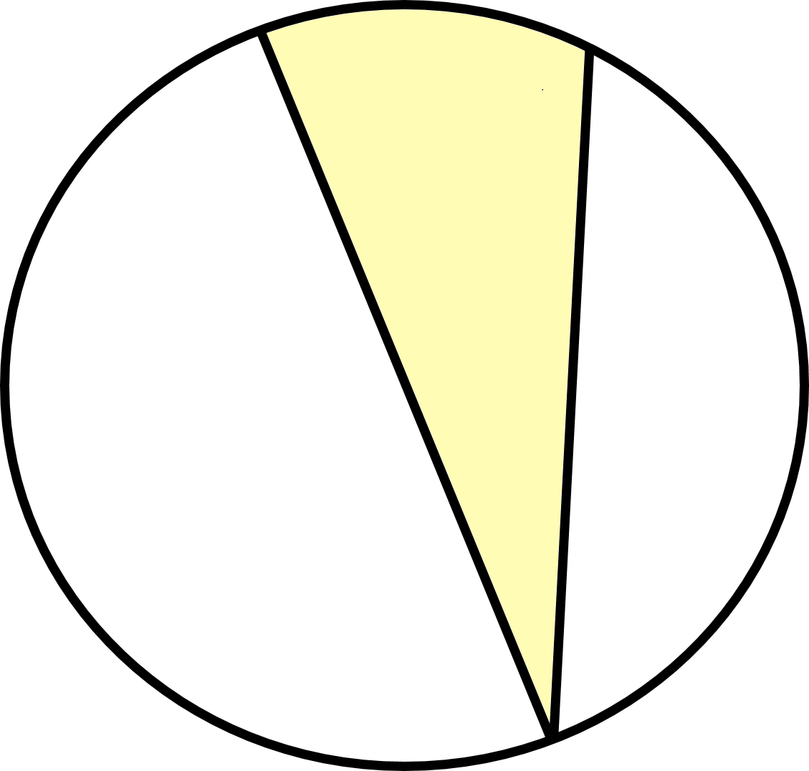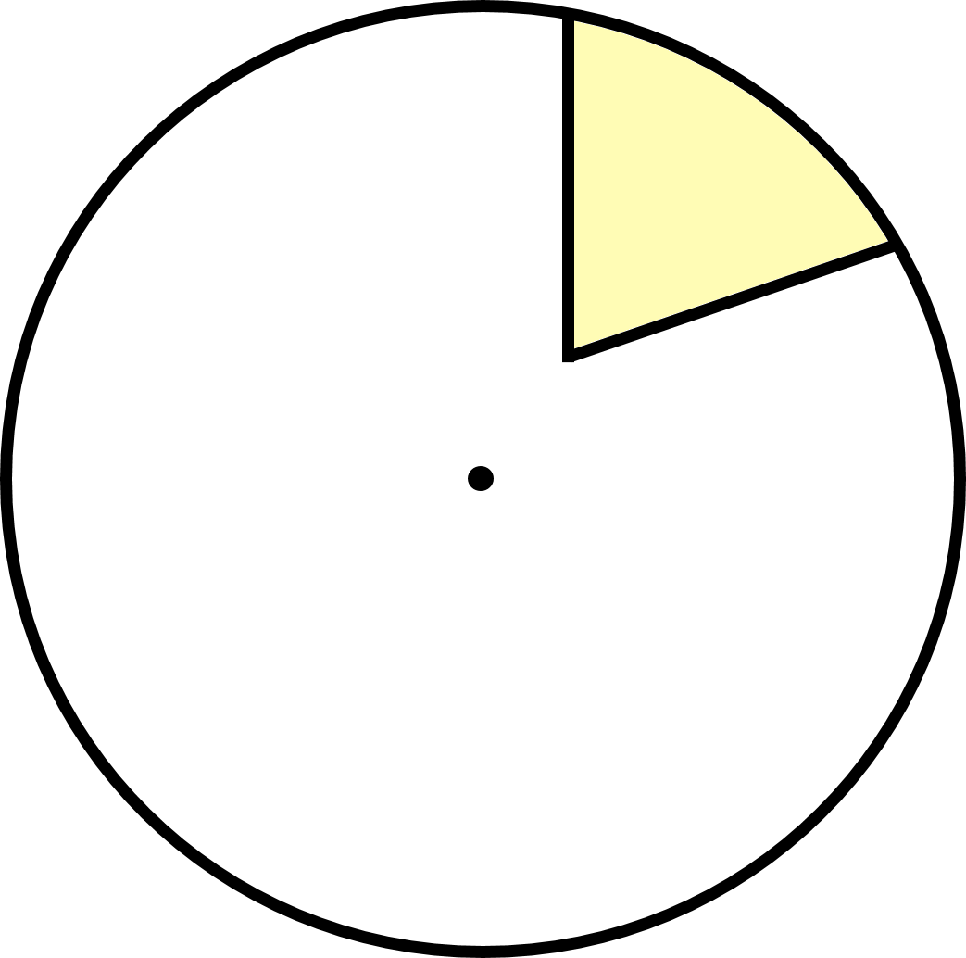  進階圖形  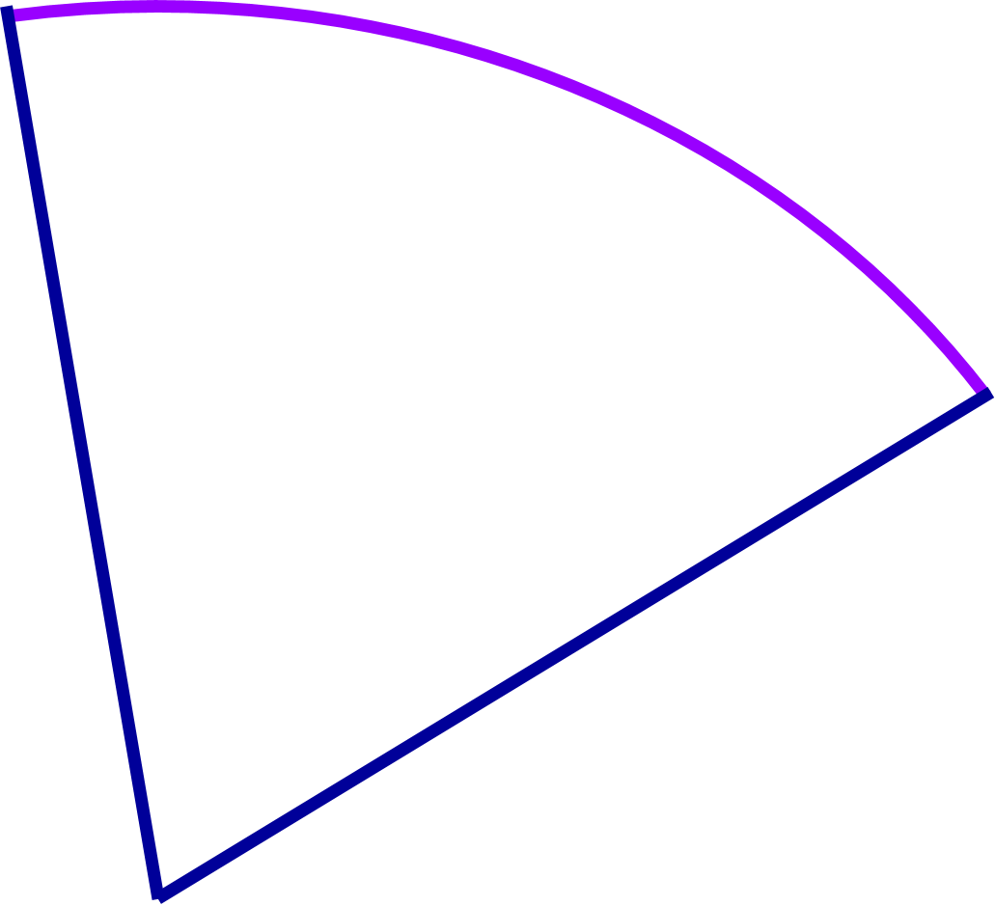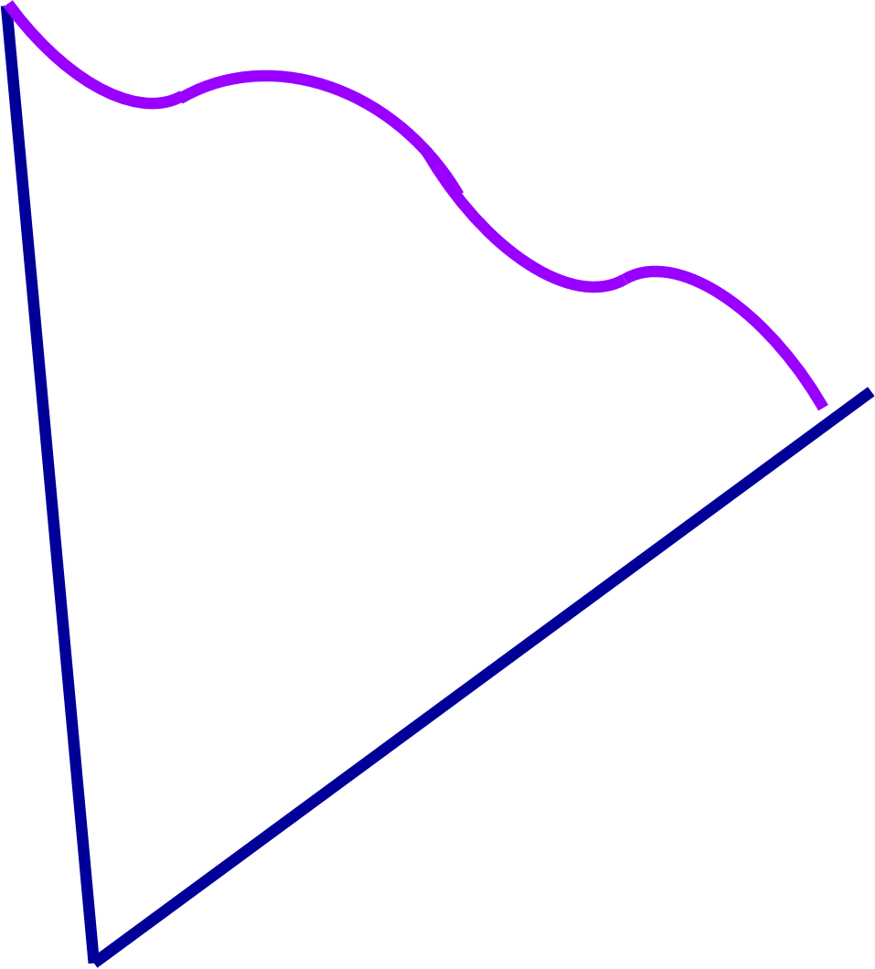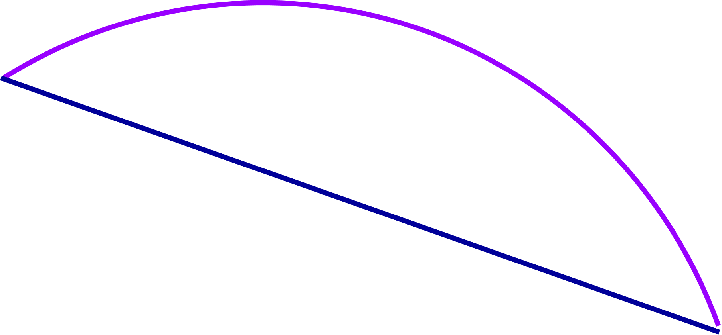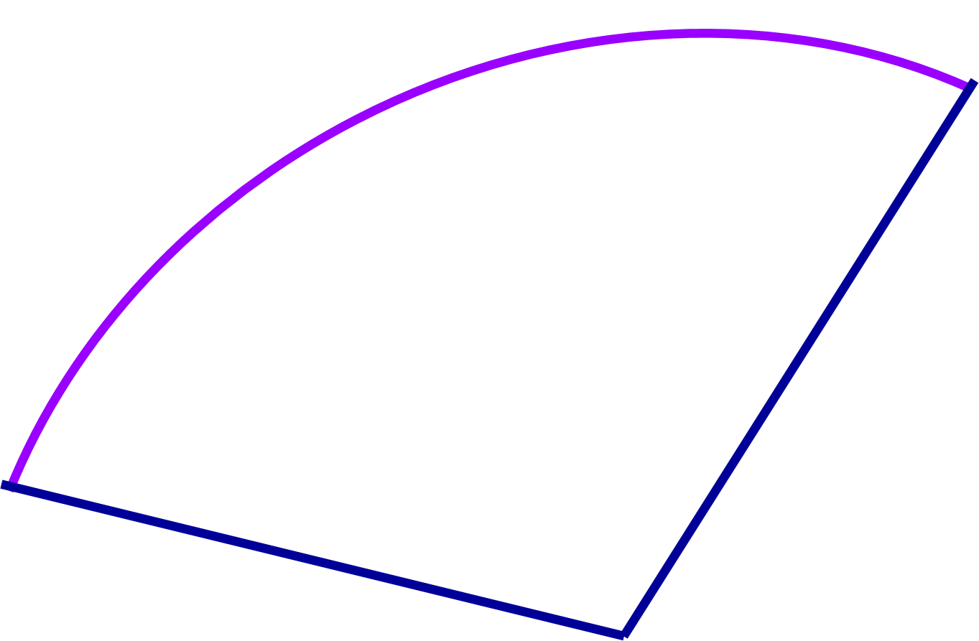  師:我們要怎麼知道它是不是扇形?  生:(自由回答)兩條半徑、一個弧  師:那你們有什麼方式可以證明這是半徑?這是弧?  生(自由回答)不知道  師:你們桌上有什麼小道具可以幫忙?  生:圓規  師:該怎麼使用圓規，證明它能滿足扇形組成要素呢?  各組可以動腦想看看唷!!!  挑戰圖形    師:大家覺得這個圖形是不是扇形?  生:(自由回答)可能回答是或不是  師:那我們要怎麼證明它不是或它是呢?  生:(自由回答)用圓規  師:學習單上也有一張一樣的圖片，麻煩大家用圓規在它的圓心上畫一個圓，來看看它是否為扇形?  生:(實際操作)不是扇形  師:為什麼不是扇形?  生:(自由回答)超過圓  師:對!所以它能稱為圓弧嗎?有符合扇形的條件嗎?  生:(自由回答)沒有!!!  尋找失落的一角  (老師發下2個不同大小顏色的扇形)  師:孩子們!你們現在最終的任務呢，為你們那組手上的扇形  找到合適的那一塊，並說出原因，完成那組可以加分。  - 綜合活動  綜合活動  師:恭喜大家完成任務，接下來請回答老師的問題  請問扇形組成條件有哪兩點?(搶答制)  師:請問以上的圖形是扇形嗎?為什麼?(迷思解說)  學習單記得要交給老師唷!下課!  第一節完 | 5分  30分  5分 | 口語評量  學生能正確回答有關影片的問題  口語評量  學生能正確回答有關影片的問題  實作評量  學生能指出半徑和圓周的位置  口語評量  學生能回答出辨別扇形的方式  口語評量  學生能發表同組討論的結果  實作評量  學生能完成學習單  實作評量  學生能將扇形配對成功  口語評量  學生能回答出扇形組成要素  口語評量  學生能辨別出扇形

教學檢核 | 是□否□
1.學生能正確回答有關影片的問題
2. 學生能回答日常生活有關扇形的物品
3. 學生能指出半徑和圓周的位置
4.學生能參與討論
5.學生能完成學習單
6.學生能上台發表討論成果

我們是扇形家族學習單

圖形 | 是否為扇形 | 扇形的定義(1)兩條半徑(2)圓心和圓周上的一段弧
 | 是□否□
 | 是□否□
 | 是□否□
 | 是□否□
 | 是□否□
 | 是□否□
 | 是□否□
 | 是□否□
 | 是□否□
 | 是□否□

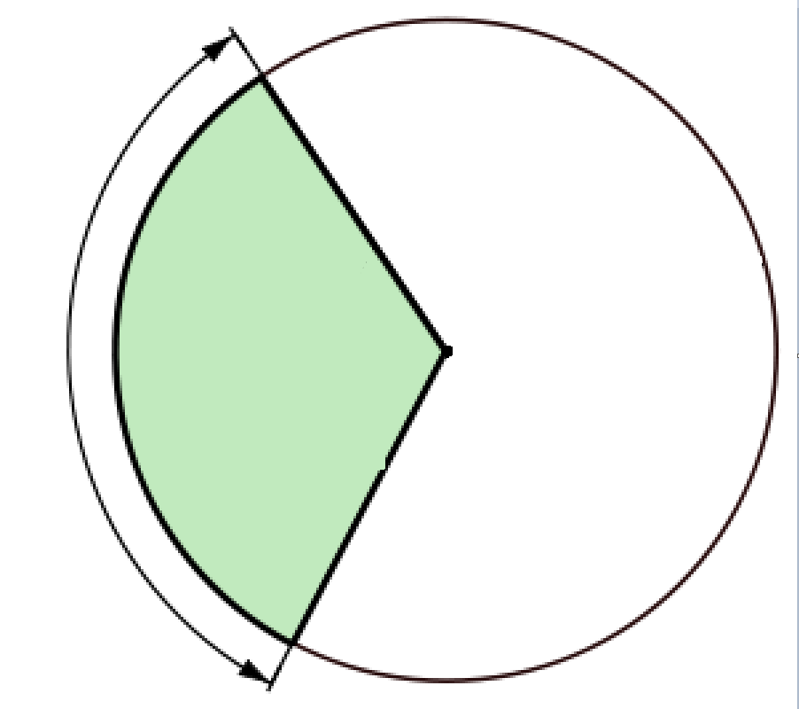

填填看：
圓周的一段稱為弧。由兩條半徑和弧所圍成的圖形叫作扇形。

